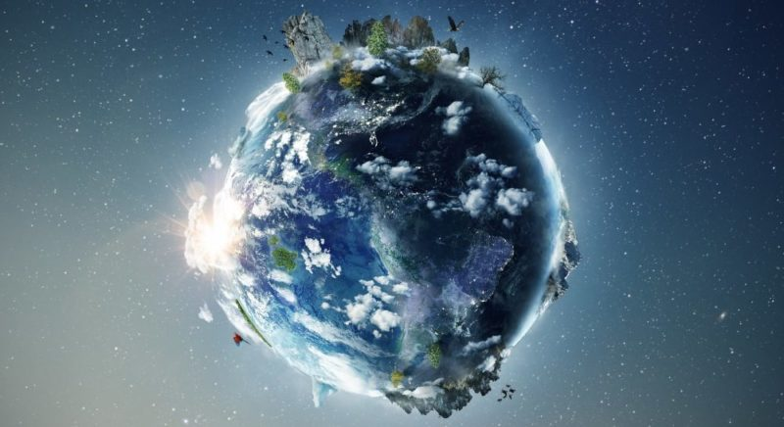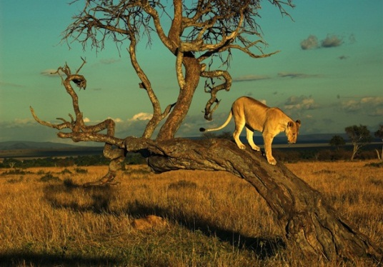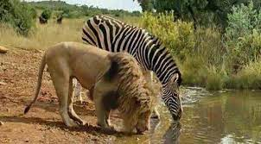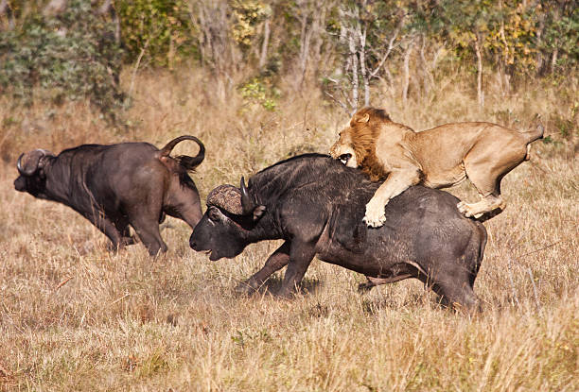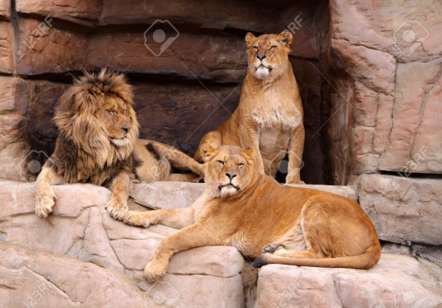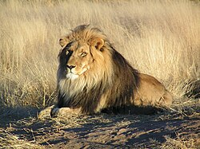

**ES EL CONJUNTO DE DOS POBLACIONES DE DIFERENTE ESPECIE QUE CONVIVEN EN EL MISMO HABITAT**

**CONJUNTO DE BIOMAS (TODOS LOS TIPOS DE ECOSISTEMAS, COMUNIDADES, POBLACIONES, ETC**

**CONJUNTO DE BIOMAS (TODOS LOS TIPOS DE ECOSISTEMAS, COMUNIDADES, POBLACIONES, ETC**

**CONJUNTO DE ECOSISTEMAS POR EJEMPLO ACUATICOS TERRESTRES**

**ES UN CONJUNTO DE POBLACIONES DE DIFERENTE ESPECIE**

**ES UN CONJUNTO DE INDIVIDOUS QUE SON DE LA MISMA ESPECIE**

**ES UN SOLO INDIVIDUO YA SE ANIMAL, PLANTA, FLORES, ETC**

**ES EL NIVEL MAS BASICO DESTOS 6**

**BIOSFERA**

**ECOSISTEMAS**

**BIOMAS**

**COMUNIDAD**

**POBLACION**

**ORGANISMO O ESPECIE**